实验五 SQL server 数据查询操作

【实验目的】
- 掌握SELECT命令的高级用法。
- 能使用where子句进行各种条件的查询和多表的联接，其中包括子句IN、NOT IN 和BETWEEN， 以及LIKE、ORDER BY子句，Exist和not Exist，All和Any等的用法。
- 掌握聚合函数的用法。
- 掌握GROUP BY 与 HAVING子句的用法。

【实验学时】
建议2学时

【实验环境配置】
- SQL SERVER环境

【实验原理】
SQL select语言

【实验步骤】
- 列出选修了所有课程的学生名单
方案一:
USE university_db
GO

SELECT sname 姓名
FROM student
where NOT EXISTS
(SELECT *
FROM course
where NOT EXISTS
(SELECT *
FROM sections
where EXISTS
(SELECT *
FROM sc
where sno=student.sno and secno=sections.secno
and course.cno=sections.cno
)
)
)
方案二:
SELECT distinct sname as 姓名
FROM student,sc,sections
where student.sno=sc.sno and
sc.secno=sections.secno

GROUP BY sname
HAving COUNT(sections.cno)=
(select COUNT(*) from course)
--先连接student,sc,sections表,按照sname分组
--来求一个学生选课的总数再与count(course)课程总数比较
--'='即选修了所有的表

执行结果:
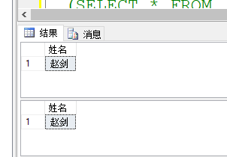

2、检索每门课程成绩都在80分以上的学生名单
方案一:
SELECT sname 姓名
FROM student
where sno in
(select grade from sc b
where grade <= 80 and
a.sno = b.sno
)
选择两个sc表a、b,遍历表中的grade，
若发现grade<=80 且a表选中的sno和b表中的sno匹配，此时 not exists语句中为假，外层选中的sno不能输出，即过滤掉了成绩grade<=80的学生sno。如果外层的sno进入not exists 语句后查找b表找不到成绩 <= 80的记录，此时语句为空值，可以输出，即该生的每门课成绩都>=80
方案二:
select sname 姓名 from student,sc
where student.sno=sc.sno
group by(sname)
having MIN(grade)>80
--连接学生表student和sc学生课程成绩表，以sname为分组，则每组的记录读书有关一个学生的成绩信息，取最小值>80....也即每门课都在80分以上。

执行结果:
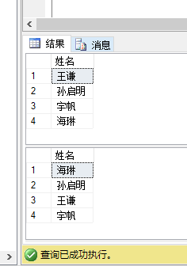

3、检索获奖学金的学生名单（每门课程在80分以上，平均成绩在90分以上）
方案一:
select sname as 姓名
from student,sc
where student.sno=sc.sno
group by sname,student.sno
having MIN(grade)>80 and AVG(grade)>90

--如上题,该题只是在基础上加了一个平均分大于90的条件，也是将叙述sno和成绩grade关联起来，再用AVG函数判断平均成绩。
方案二:
select sname 姓名 from student
where sno in(
select sno from sc a
where not exists
( select grade from sc b
where grade<80 and a.sno=b.sno
group by sno
)
having AVG(grade)>90
)
--这里先选出那些每门课成绩都在80分以上的同学，再用sno分组找出平均分在90分以上的同学。
执行结果:
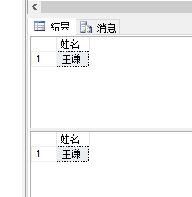
4、查询选修了数据库技术、没有选修高等数学的学生姓名和系别
方案一:
select sname 姓名, sdept 系别
from
student,sc,sections,course
where student.sno=sc.sno and
sc.secno=sections.secno and
sections.cno=course.cno
and cname LIKE '数据库技术' and
sname not in (
select sname from
student,sc,sections,course
where student.sno=sc.sno and
sc.secno=sections.secno and
sections.cno=course.cno and
cname LIKE '高等数学'
)
因为本题没有用到有关成绩的信息，所以可以先不用sc表，再分别来凝结四个表，并
根据cname条件找出题解
方案二:

select sname 姓名,sdept 系别
from student
where EXISTS
(select * from
sc,sections,course
where student.sno=sc.sno and
sc.secno=sections.secno and
sections.cno=course.cno and
cname LIKE '数据库技术'
)
AND NOT EXISTS(
select * from
sc,sections,course
where student.sno=sc.sno and
sc.secno=sections.secno and
sections.cno=course.cno and
cname LIKE '高等数学'
)--逐次从student表中取出一行，与其他三个表建立连接，根据EXISTS和NOT EXISTS语句是否为空输出(同时满足两个条件)。

执行结果:
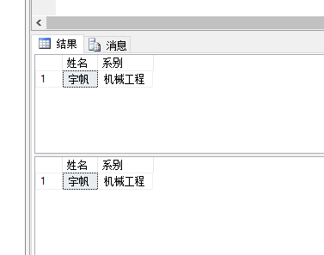

5、统计所有课程的最高成绩、最低成绩和平均成绩
方案一:
select course.cname 课程名 ,MAX(grade) 最高分,MIN(grade) 最低分,
AVG(grade) 平均分
from student,course,sections,sc
where student.sno=sc.sno and
sc.secno=sections.secno and
course.cno=sections.cno
group by course.cno,cname
--因为要查询课程、分数，所以四个表都要连接，因为查询的是每门课的平均分，所以根据课程名称和编号分组(任选一)，每组里面都是关于一个课程的，用AVG求平均分。

执行结果:
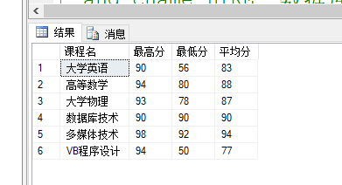

表1 university1数据库的结构定义
表名 | 属性名 | 描述 | 类型 | 约束
student | sno | 学号 | 字符类型，长度为6 | 主键，不可为空  *首字母必须为s
student | sname | 姓名 | 字符类型，长度为10 | 不可为空
student | ssex | 性别 | 字符类型，长度为2 | 不可为空  *只能取值‘男’或‘女’
student | sbirth | 出生日期 | 日期类型 | 不可为空
student | sdept | 系部 | 字符类型，长度为20 | 不可为空
course | cno | 课程号 | 字符类型，长度为6 | 主键，不可为空  *首字母必须为c
course | cname | 课程名 | 字符类型，长度为20 | 不可为空
course | cpno | 先导课 | 字符类型，长度为6 | 外键（参照course表cno）
course | ccredit | 学分 | 整数类型 | 不可为空  *取值介于0~8之间
sections | secno | 班级号 | 字符类型，长度为8 | 主键，不可为空
sections | cno | 课程号 | 字符类型，长度为6 | 不可为空,  外键（参照course表cno）
sections | pno | 教师号 | 字符类型，长度为6 | *首字母必须为p
sc | sno | 学号 | 字符类型，长度为6 | 不可为空，主属性，  外键（参照student表sno）
sc | secno | 班级号 | 字符类型，长度为8 | 不可为空，主属性，  外键（参照sections表secno）
sc | grade | 成绩 | 整数类型 | 不可为空  *取值介于0~100之间

表2 student表数据
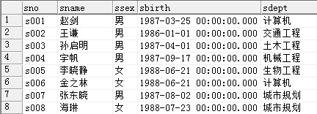

表3 course表数据  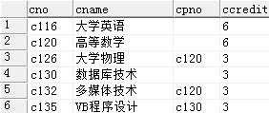  表4 sections表数据  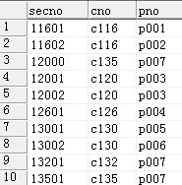 | 表5 sc表数据  